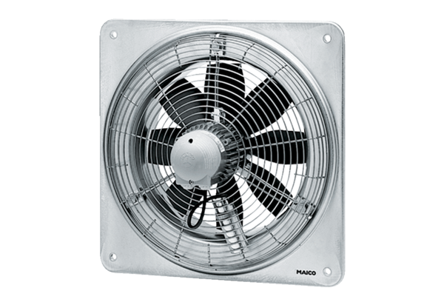Осевой настенный вентилятор DZQ 40/8 BКомплект поставки: 1 штукАссортимент: C
Номер артикула: 0083.0125Изготовитель: MAICO

